**实验八** **译码显示电路（**2**）** **点阵的原理和应用**

一.实验目的

1. 熟悉点阵的显示原理。

2. 掌握点阵的扫描式显示的电路设计方法。

3.利用点阵掌握的知识实现X图形的显示。

二.实验设备

使用74LS197充当计数器，74L138充当选择器，实验室中使用16 * 16点阵， 在proteus上使用4个8 * 8的matrix点阵，74LS00等门电路。

三.实验原理

1. 8*8 点阵 8*8 点阵的电路结构如图 8-1 所示，点阵由 64个发光二极管组成。当二极管所在位置的行电平（ROW1~ROW8）为高，列电平（COL1~COL8）为低 时，相应的二极管就被点亮。

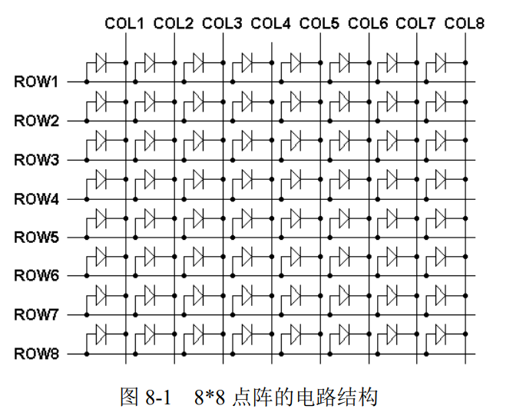

将上图中 8*8 点阵的电路结构与下图 8-2 中七段数码管的电路结构对比， 可以看出点阵的每一行可以看成是一组共阳极数码管，每一列可以看成是一组 共阴极数码管。

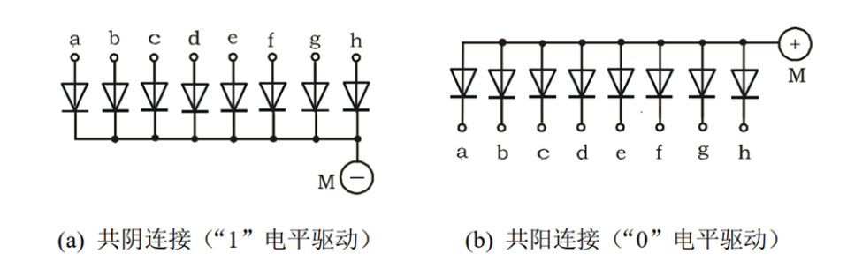

点阵的显示可采用类似 4 联装七段数码管的扫描式显示的方式，即选择合 适的扫描频率逐行（高电平选通）/逐列（低电平选通）设置每个二极管的亮 灭，以达到点阵二极管“同时”亮灭，从而显示指定图案效果。

2. 点阵的扫描式显示电路的设计 数字电路实验箱上的点阵是由 4 个 8*8 点阵组成的 16*16 点阵，如下图 8-3 所示。该 16*16 点阵的行电平（ROW1~16）有效电平为高电平，列电平 （COLUMN1~16）有效电平为低电平。

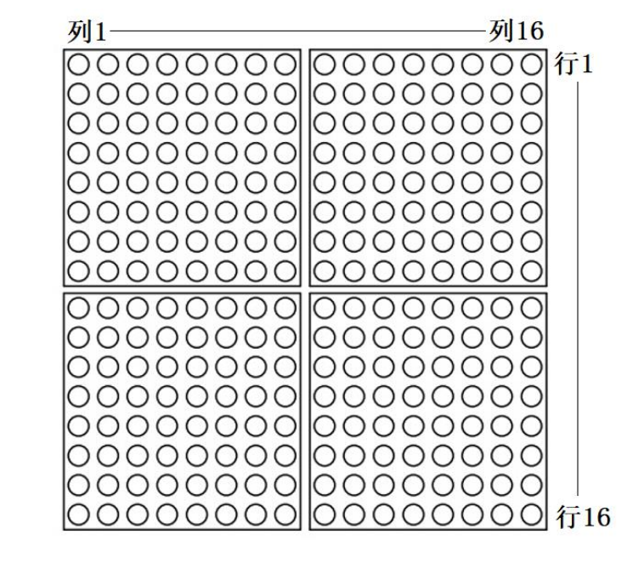

以使用上述 16*16 点阵显示固定图案“X”字为例，介绍点阵的扫描式显示电 路的设计方 （1）根据所需显示的图案，在点阵上确定二极管的亮灭。

(2) 使用 74LS197 搭建八进制计数器，并将八进制计数器的输出连入 3-8 线译码 器 74LS138，生成点阵的列扫描信号。如下图 8-5 所示，对于左右对称的图 案，可使用列扫描信号每次选通点阵对称的两列。

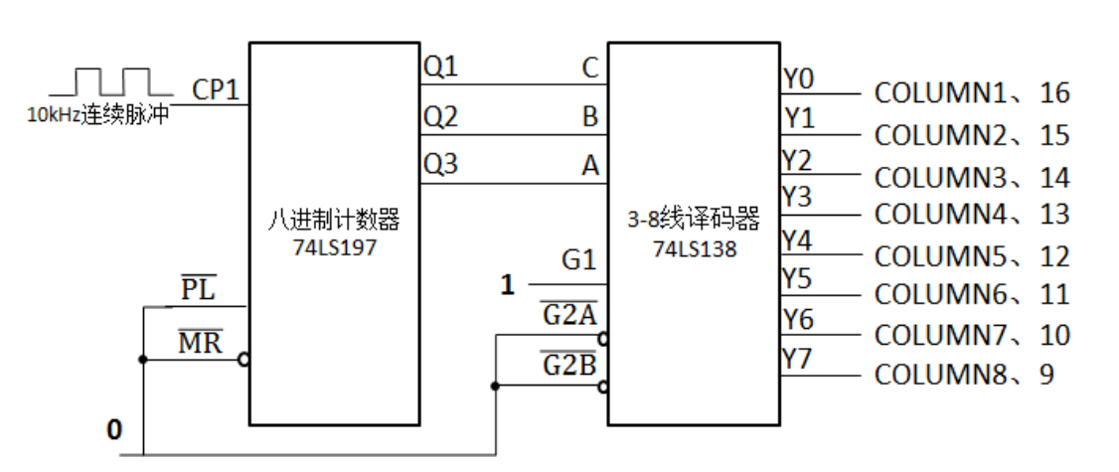

根据要显示的图形X，运用行扫描，由对称性写出对应列的真值表可以得到：

|  |  |  |  |  |  |  |  |  |  |  |  |  |  |  |  |  |  |  |  |
| --- | --- | --- | --- | --- | --- | --- | --- | --- | --- | --- | --- | --- | --- | --- | --- | --- | --- | --- | --- |
| A3 | A2 | A1 | A0 | C0 | C1 | C2 | C3 | C4 | C5 | C6 | C7 | C8 | C9 | C10 | C11 | C12 | C13 | C14 | C15 |
| 0 | 0 | 0 | 0 | 1 |  |  |  |  |  |  |  |  |  |  |  |  |  |  | 1 |
| 0 | 0 | 0 | 1 |  | 1 |  |  |  |  |  |  |  |  |  |  |  |  | 1 |  |
| 0 | 0 | 1 | 0 |  |  | 1 |  |  |  |  |  |  |  |  |  |  | 1 |  |  |
| 0 | 0 | 1 | 1 |  |  |  | 1 |  |  |  |  |  |  |  |  | 1 |  |  |  |
| 0 | 1 | 0 | 0 |  |  |  |  | 1 |  |  |  |  |  |  | 1 |  |  |  |  |
| 0 | 1 | 0 | 1 |  |  |  |  |  | 1 |  |  |  |  | 1 |  |  |  |  |  |
| 0 | 1 | 1 | 0 |  |  |  |  |  |  | 1 |  |  | 1 |  |  |  |  |  |  |
| 0 | 1 | 1 | 1 |  |  |  |  |  |  |  | 1 | 1 |  |  |  |  |  |  |  |
| 1 | 0 | 0 | 0 |  |  |  |  |  |  |  | 1 | 1 |  |  |  |  |  |  |  |
| 1 | 0 | 0 | 1 |  |  |  |  |  |  | 1 |  |  | 1 |  |  |  |  |  |  |
| 1 | 0 | 1 | 0 |  |  |  |  |  | 1 |  |  |  |  | 1 |  |  |  |  |  |
| 1 | 0 | 1 | 1 |  |  |  |  | 1 |  |  |  |  |  |  | 1 |  |  |  |  |
| 1 | 1 | 0 | 0 |  |  |  | 1 |  |  |  |  |  |  |  |  | 1 |  |  |  |
| 1 | 1 | 0 | 1 |  |  | 1 |  |  |  |  |  |  |  |  |  |  | 1 |  |  |
| 1 | 1 | 1 | 0 |  | 1 |  |  |  |  |  |  |  |  |  |  |  |  | 1 |  |
| 1 | 1 | 1 | 1 | 1 |  |  |  |  |  |  |  |  |  |  |  |  |  |  | 1 |

真值表如下，未填写的为0，根据真值表在Proteus设计仿真实验如下。

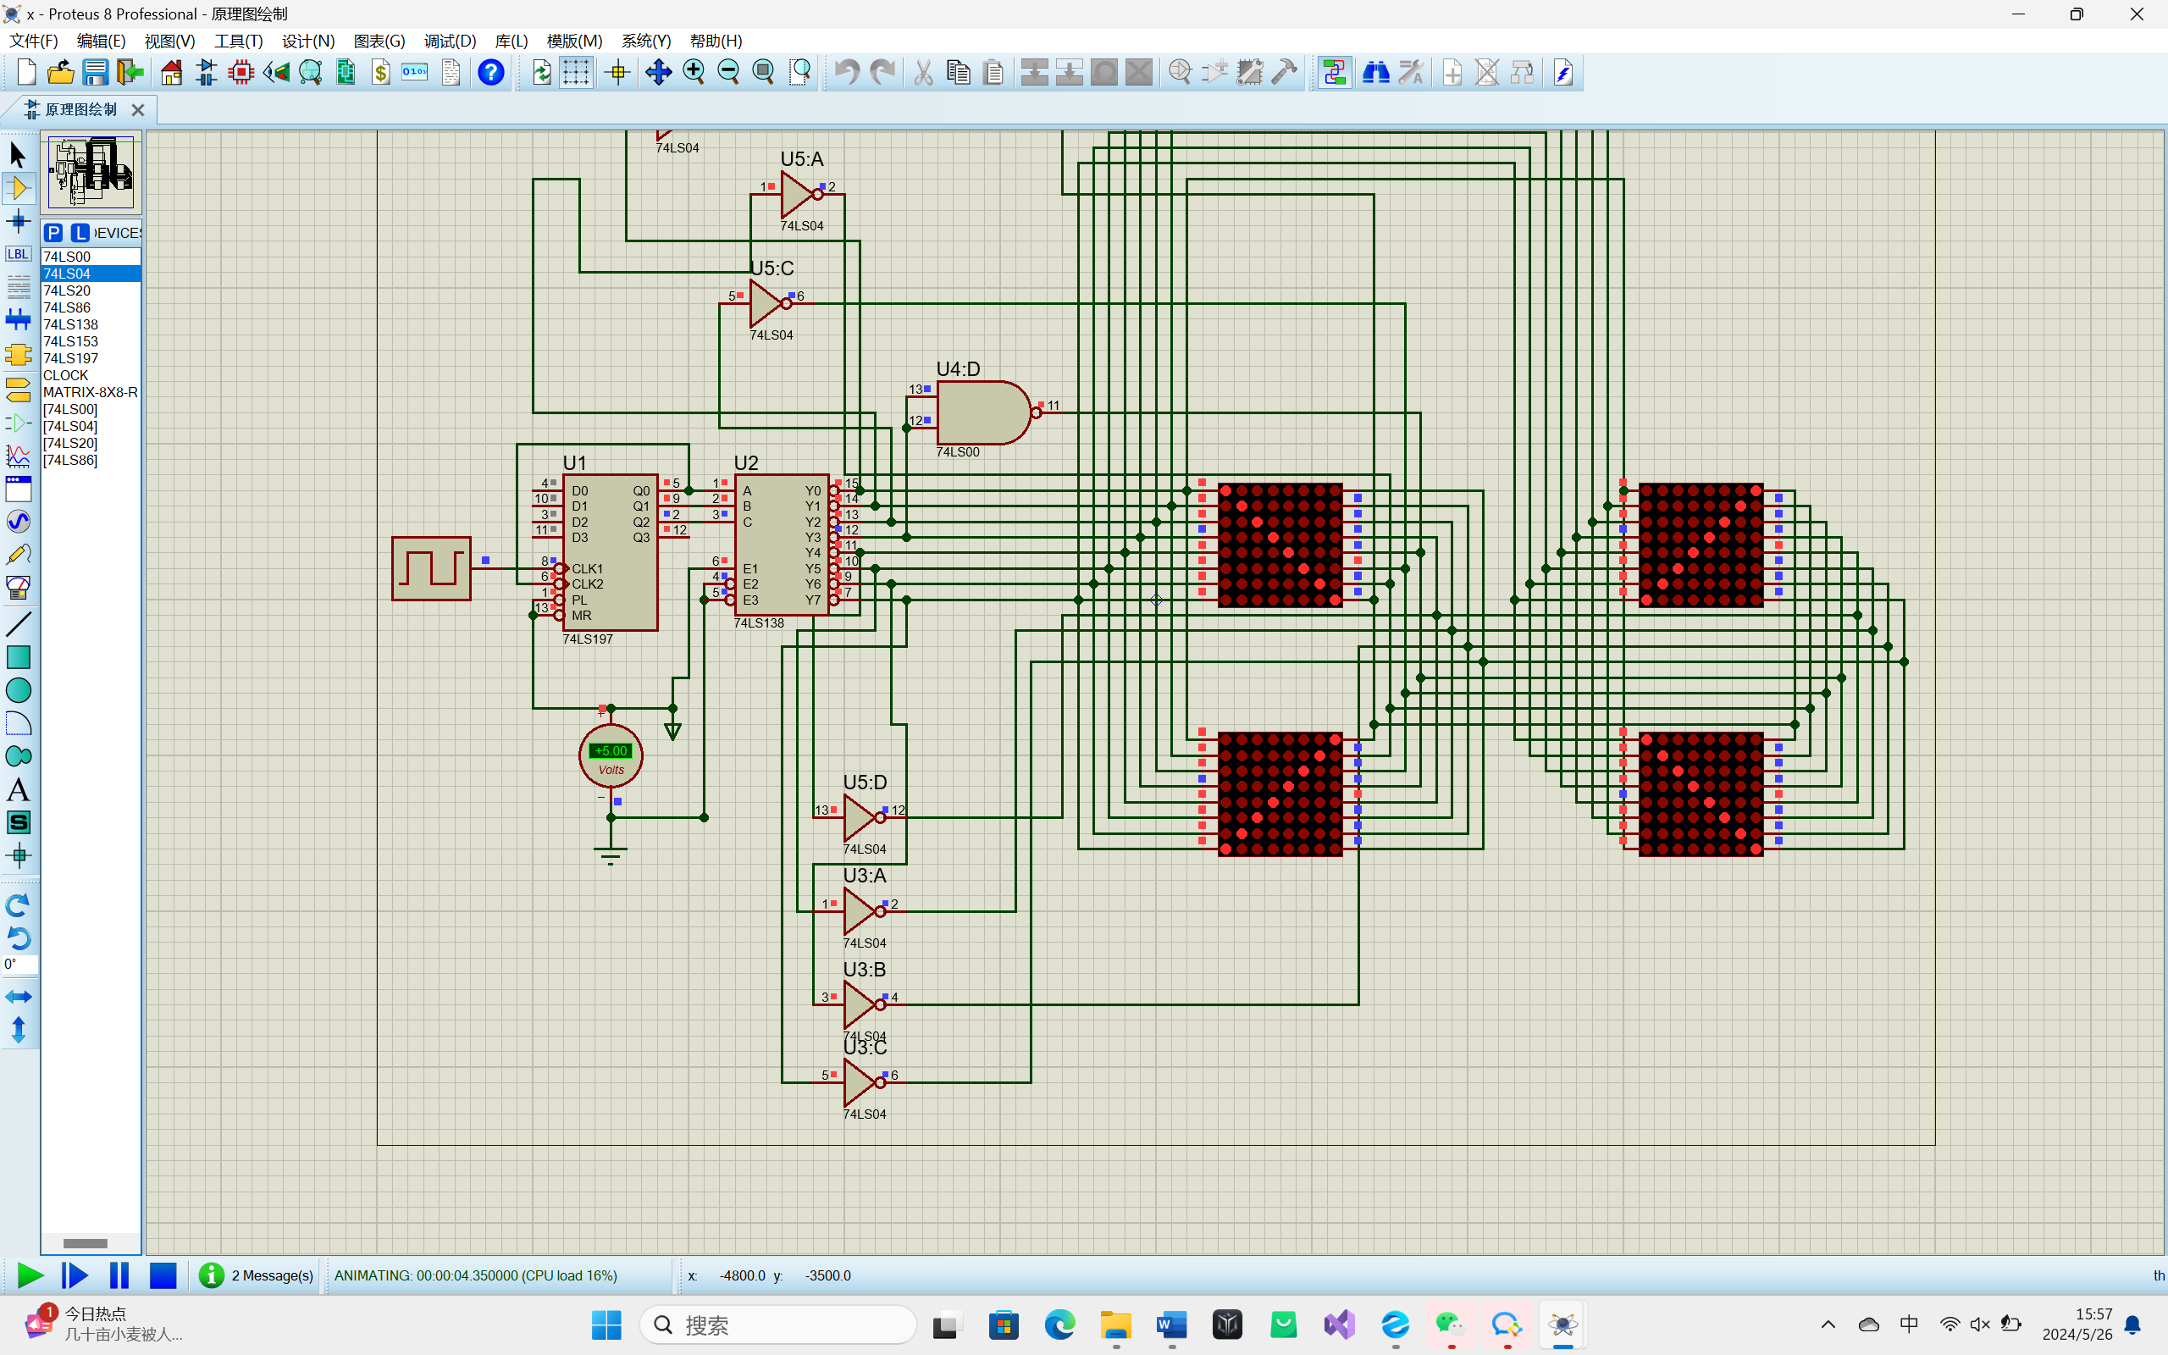

得到的实验结果如下，实验原理正确，开始实验。

四.实验步骤

1.首先连接74LS197， MR，CL连接低电平， 时钟信号clock（1kHz）接CLK1， CLK2接Q0， 74LS197连接完成。

2.连接74LS138，E1接入高电平，E2，E3接入低电平，A,B,C分别接入Q0，Q1,Q2，得到Y0~Y7的输出。

3.连接16 * 16Matrix，我们用列扫描的思路来完成实验。因此由于对称性，第1列与第15列行波形相同，所以同理可得，将Y0,接入C0,C15列选择信号, 将Y1，接入C1,C14列选择信号，将Y2,接入C2,C13列选择信号，将Y3,接入C3,C12列选择信号，将Y4,接入C4,C11列选择信号，将Y5,接入C5,C10列选择信号，将Y6,接入C6,C9列选择信号，将Y7,接入C7,C8列选择信号，完成列扫描；然后根据真值表的关系，当选中Y0，第一列，十六列有效，此时应该第一行第十六行有效，又因为是高电平有效所以接74LS04取反，然后接入R0，R15行选择信号；然后同理可得，Y1取反接入R1,R14行选择信号，Y2取反接入R2,R13行选择信号，Y3取反接入R3,R12行选择信号，Y4取反接入R4,R11行选择信号，Y5取反接入R5,R10行选择信号，Y6取反接入R6,R9行选择信号，Y7取反接入R7,R8行选择信号，连接完成，验证点阵。

五.实验结果验证

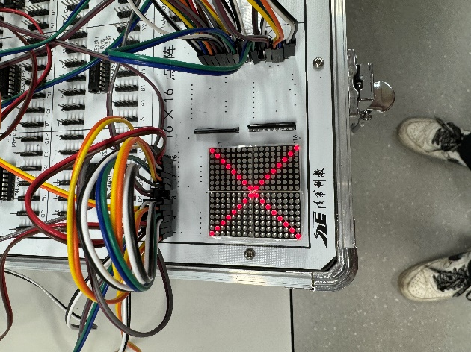

得到如图所示的X，实验结果与原理完美正确，实验结束。

六.思考与讨论

做了静态的X，为何不做个动态的沙漏呢？

实验原理：

我们选择一片8 * 8的Matrix板来做，还是通过行扫描来选择相应的列来做。可由要显示的图形反推原理：我们需要两个时钟信号来选择要显示的图形，如果是静态的只用行与列同时由相应的LS138选中即可完成静态选择，难点是动态选择；我们首先考虑第一列与第八列，他们始终点亮，因此只需要Y0,Y7取或门，然后分别接入C0，C7（第0列，第7列）即可完成点亮。然后就要动态选择第2列到第7列，我们再用1个74LS138来选择，但时钟信号控制在1Hz，根据分析一共由4个状态，当Y0有效时候，第二列与第7列，有效，Y1~Y3有效时候都无效，这个时候要与第一行扫描选中，即可得到动态的第一行的第二列与第七列，还有第七行的即在Y1 ~Y3的时间有效，第二，七列选择完毕。依次类推得到剩下的，根据实验结果得到如下的仿真。

Proteus连线如下：

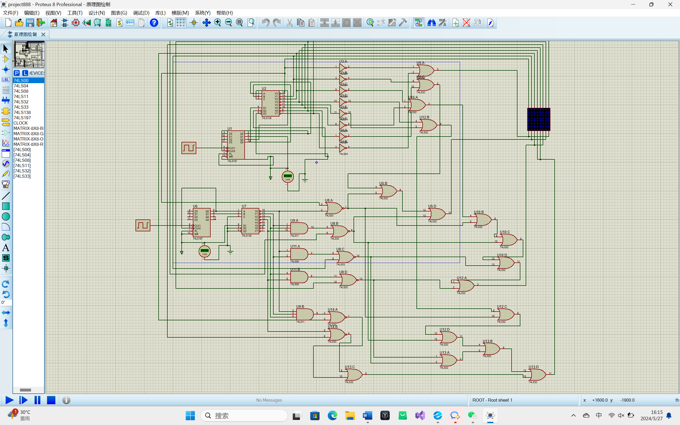

实验结果如下：

1.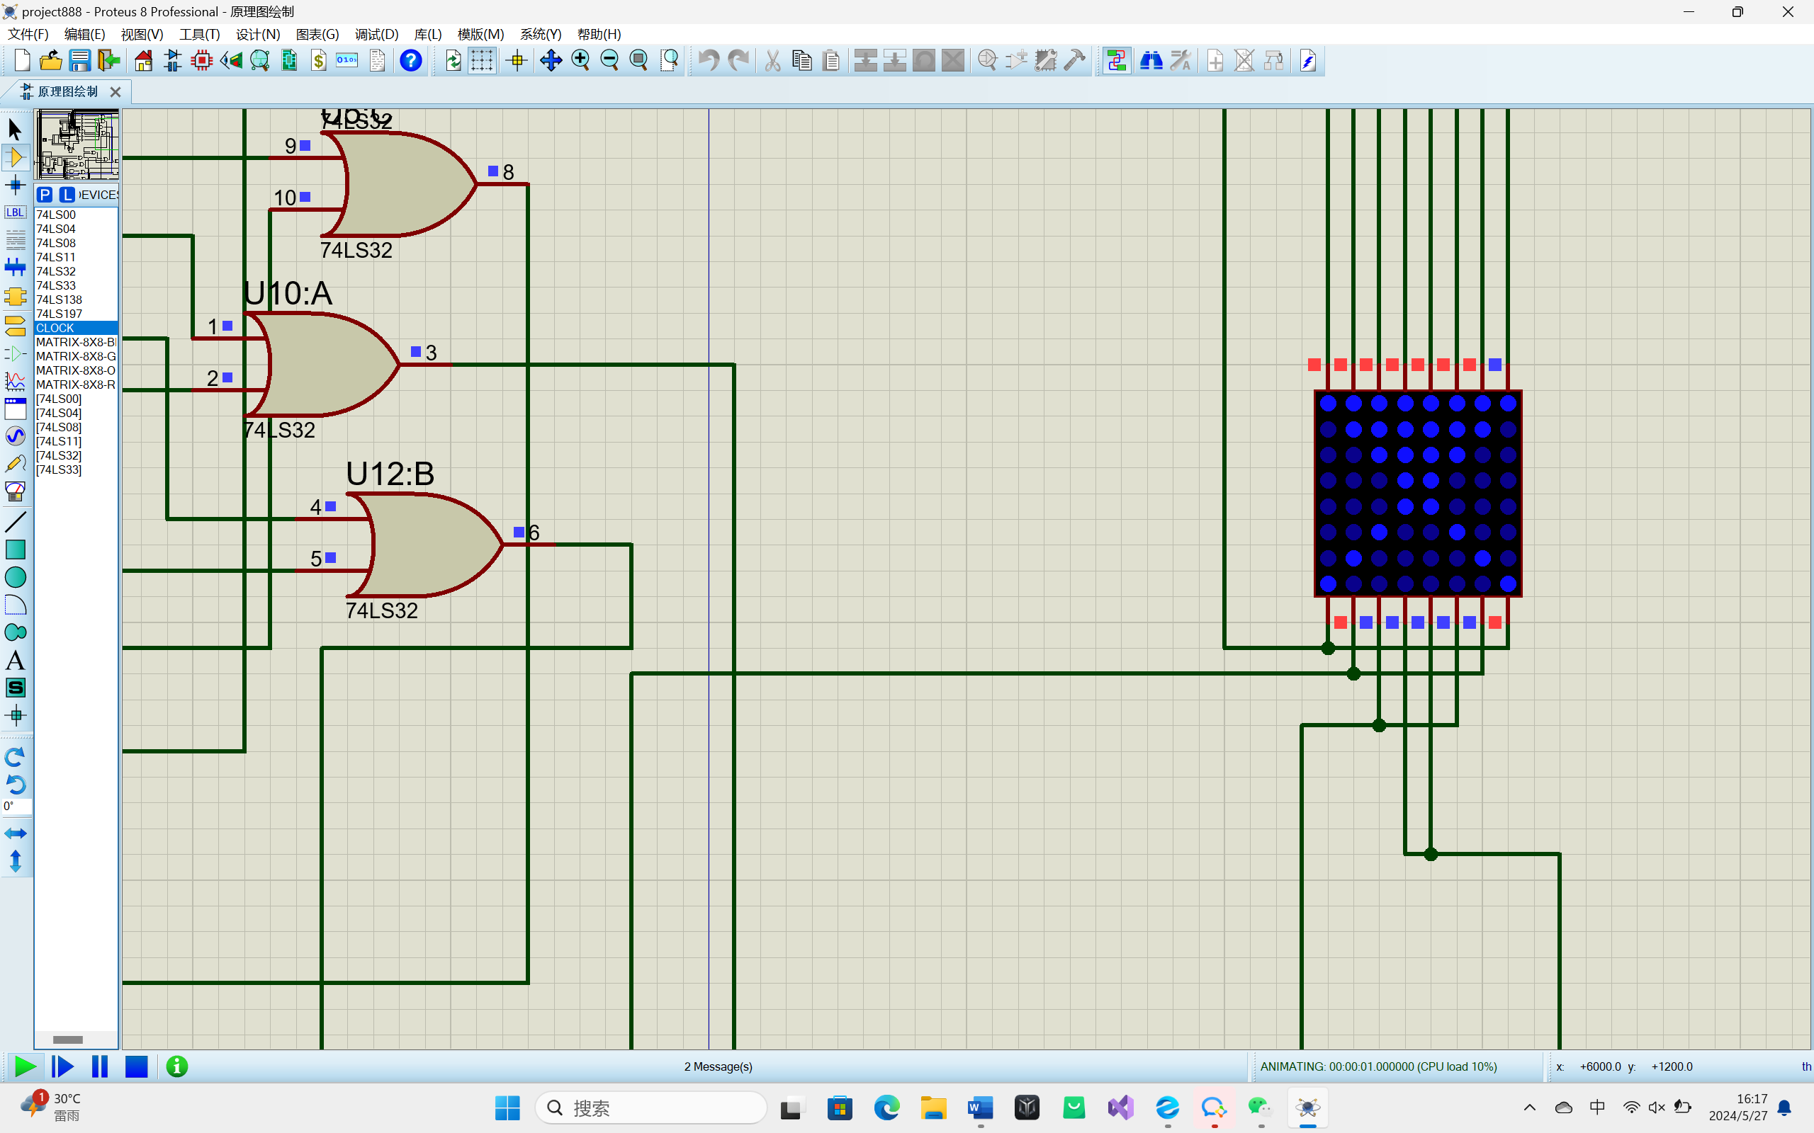

2.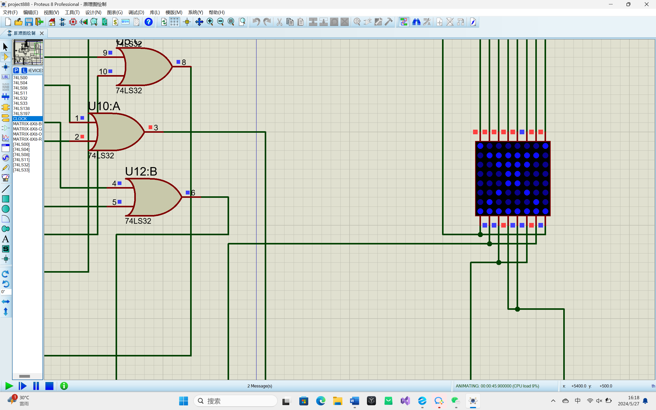

3.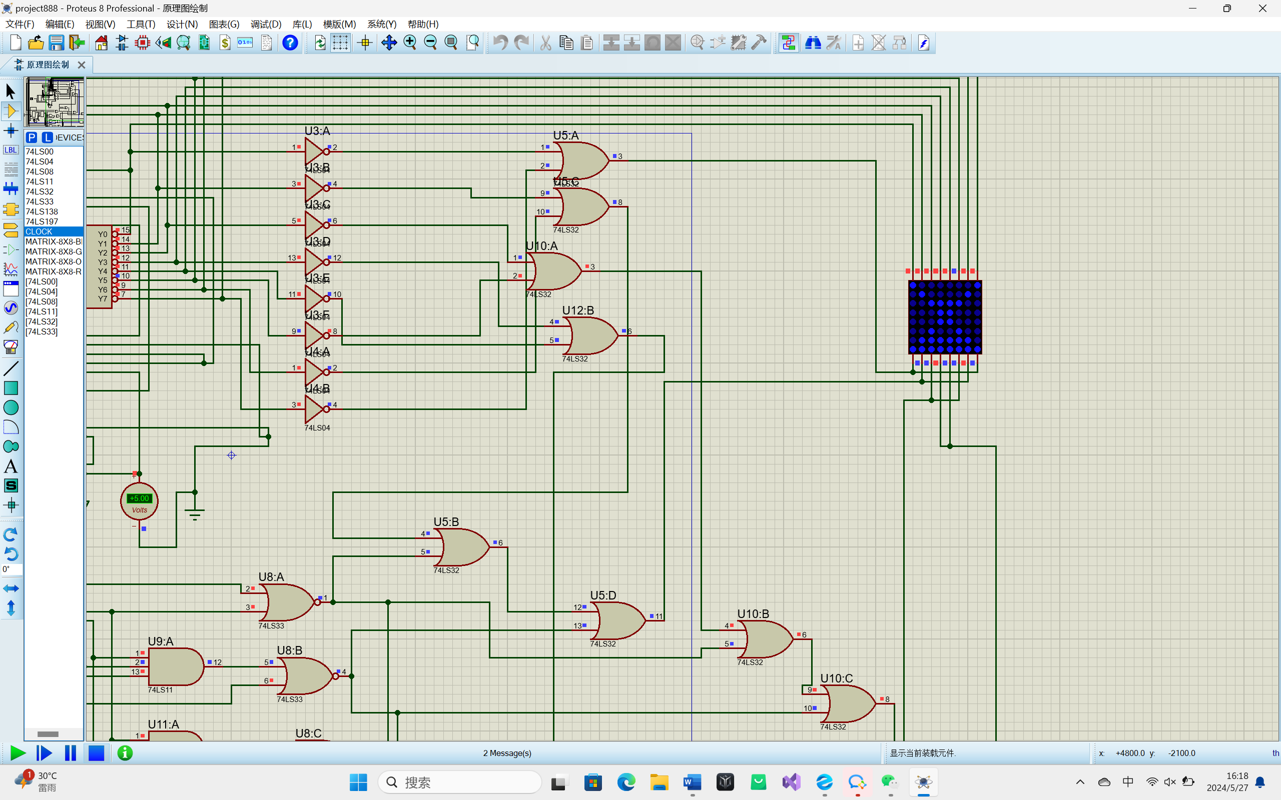

4.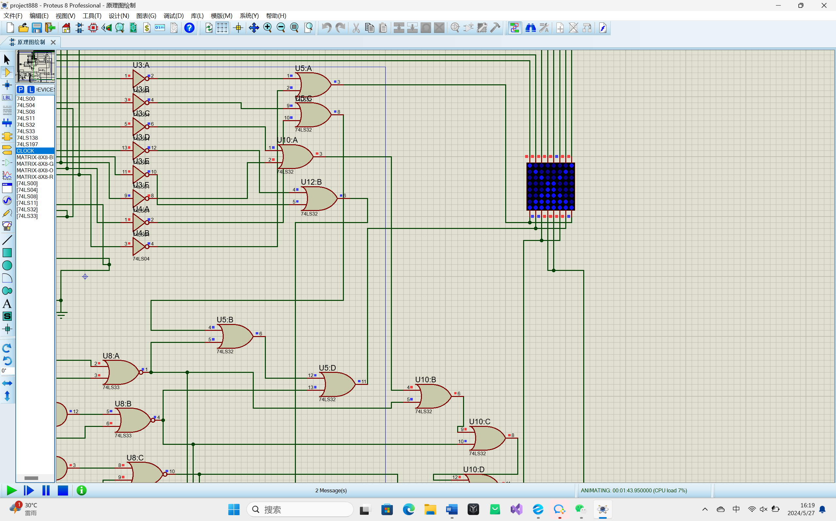

实验结果正确，创新成功。